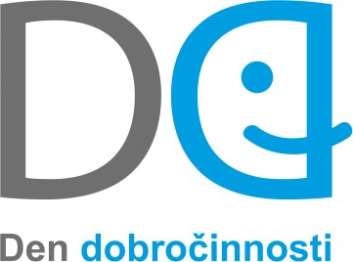

Asociace nestátních neziskových organizací Zlínského kraje (ANNO ZK) vyhlašuje za podpory Zlínského kraje a Statutárního města Zlín

Výzvu k podání žádostí o poskytnutí podpory z programu

„Den dobročinnosti 2022“ ve Zlínském kraji

Termíny výzvy
Zahájení příjmu žádostí: od 23. 9. 2022 od 12 hodin.
Ukončení příjmu žádostí: 10. 10. 2022 do 12 hodin.
Prezentace finalistů: 9.11.2022 od 15 hodin
Termín realizace projektu: od 1. 9. 2022 do 25. 6. 2023

Výše podpory projektu
Podpora může být poskytnuta maximálně do výše 25 000,- Kč ve formě finančního nebo nefinančního příspěvku na základě rozhodnutí donátorů.

Věcné zaměření
Výzva k podání žádosti o poskytnutí podpory z programu Den dobročinnosti ve Zlínském
kraji (dále také „žádost“) je zaměřená na financování aktivit „malých“ neziskových organizací působících na území Zlínského kraje.
- Podmínky poskytnutí dotace (podrobněji viz příloha Den dobročinnosti ve Zlínském
kraji - manuál)
  - Oprávněnými žadateli ve výzvě jsou neziskové organizace s působností na území Zlínského kraje s maximálním počtem 20 zaměstnanců (ne úvazků). Nezisková organizace musí být právnickou osobou registrovanou v příslušném veřejném
rejstříku. V žádosti se prokazují platným IČ.
  - O zařazení žádostí mezi 5 finalistů programu „Den dobročinnosti“ rozhodnou donátoři a hlasování v ANNO ZK, které bude proběhne od 11. 10. od 12 hodin do 13. 10. 2022 do 12 hodin.
  - Konkrétní výši a způsob podpory určí donátoři programu, v rámci Dne dobročinnosti, který se uskuteční 9. 11. 2022 od 15 hodin Zlínský kraj, Tř. T. Bati 21, Zlín, 16 poschodí , na základě veřejné prezentace projektových záměrů v maximální délce 10 min.

Způsob podání žádosti
Vyplněný formuláře žádosti, který naleznete na https://annozk4.webnode.cz/dd/, zašlete na email annozk@seznam.cz. nejpozději do 10.10.2022 do 12.00 hod.
Pro zájemce z řad finalistů nabízíme školení zaměřené na „Zvýšení kvality prezentačních dovedností“. Lektor Petr Dubovský. Termín a čas bude určen po vzájemné dohodě se zájemci někdy počátkem listopadu v prostorách ANNO ZK z.s. ve Zlínském klubu 204, Tř. T. Bati 204, Zlín.

Kontakt pro doplnění informací: annozk@seznam.cz, tel. tajemnice 724 100 270

